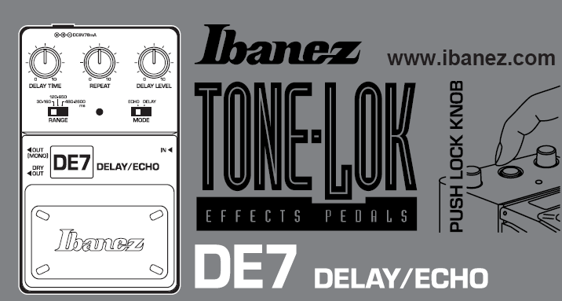

РУКОВОДСТВО ПОЛЬЗОВАТЕЛЯ
Педаль DE7 дает вам лучше двух миров: современный цифровой дилей или винтажное эхо. Оба эффекта доступны одним нажатием на переключатель. Благодаря времени задержки до двух секунд, регуляторам уровня и количества повторений, а также стереовыходам, вы сможете добавить новое измерение к вашему звучанию буквально сразу же.

1. ТЕХНИЧЕСКИЕ ХАРАКТЕРИСТИКИ
Время задержки от 30мс до 2,6с
Питание 9В батарея (S-006P) или адаптер AC109, AC309, AC509
Потребляемый ток 78мА максимум
Размеры 125 (Г) х 75 (Ш) х 53 (В) мм
Вес 460 г (с батареей)

2 ОБЩИЕ ЗАМЕЧАНИЯ
- Питание включается при подключении кабеля к входному разъему (IN). Отключайте гитарный кабель, если вы не пользуетесь педалью, чтобы продлить срок службы батареи.
- Если индикатор светится тускло, качество звучания резко падает. Замените батарею.
- Если вы не собираетесь пользоваться педалью в течение длительного времени, вытащите батарею во избежание возможного ущерба от ее протечки.
- При использовании внешнего блока питания подключайте только адаптеры IBANEZ AC109, AC309 или AC509 во избежание повреждений.
- Не откручивайте шурупы снизу педали.
- Данное устройство быстро сажает батарею, поэтому рекомендуется пользоваться адаптером Ibanez.

3. ЗАМЕНА БАТАРЕИ
1 Нажмите кнопку, чтобы открыть педаль.
2 Отключите батарею и замените ее на новую.
3 Закройте педаль. Входной разъем используется в качестве переключателя питания. Питание включается при подключении кабеля к входному разъему.
Данное устройство быстро сажает батарею, поэтому рекомендуется пользоваться адаптером Ibanez.

4. СХЕМА ПОДКЛЮЧЕНИЯ
Выключайте питание или уменьшайте уровень громкости до минимума при осуществлении подключений во избежание повреждения усилителя или слуха.

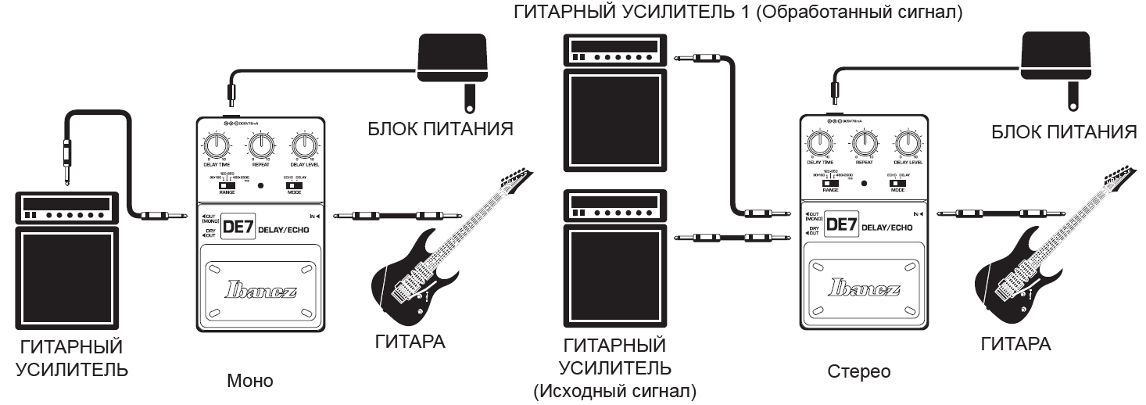

5. ОПИСАНИЕ ПЕДАЛИ
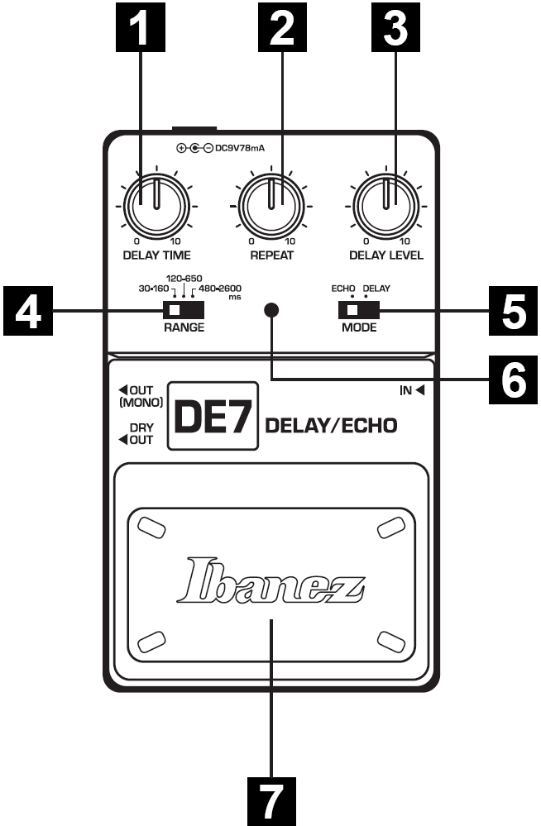

1 DELAY TIME – ВРЕМЯ ЗАДЕРЖКИ
Этот регулятор задает время задержки сигнала. Поворот по часовой стрелке увеличивает время.

2 REPEAT – ПОВТОРЕНИЯ
Этот регулятор задает количество повторений. Количество повторений возрастает с поворотом ручки вправо. Сигнал будет повторяться бесконечно, не останавливаясь, если регулятор находится в крайнем правом положении и выбран режим ECHO.

3 DELAY LEVEL – УРОВЕНЬ ДИЛЕЯ
Этот регулятор задает уровень эффекта. Поворот по часовой стрелке увеличивает громкость.

4 DELAY TIME RANGE – ДИАПАЗОН ВРЕМЕНИ ДИЛЕЯ
Этот переключатель задает диапазон времен задержки.
- 30-160: От 30 миллисекунд до 160 миллисекунд
- 120-650: От 120 миллисекунд до 650 миллисекунд
- 480-2600: От 480 миллисекунд до 2,6 секунд

5 MODE – РЕЖИМ
Переключатель задает качество эффекта.
- ECHO: Эхо низкого качества (старого образца)
- DELAY: Цифровой дилей высокого качества

6 ИНДИКАТОР
Индикатор горит, когда эффект включен. Если индикатор светится тускло, замените батарею.

7 НОЖНОЙ ПЕРЕКЛЮЧАТЕЛЬ (ФУТСВИТЧ)
Переключатель включает и выключает эффект. Если эффект включен, индикатор горит.

6. ПРИМЕРЫ НАСТРОЕК

ЭХО 70-ЫХ.
ДЛИННЫЙ ДИЛЕЙ / SOUND ON SOUND
ДАБЛ-ТРЕК
«ГАРАЖНОЕ» ЗВУЧАНИЕ
БЕСКОНЕЧНАЯ ОБРАТНАЯ СВЯЗЬ ЭФФЕКТОВ

